

Эмоциональные
проявления

НАРУШЕНИЕ ПОВЕДЕНИЯ
Консультация 5

Цель:
Актуализация основных эмоций, вызывающих проблемное поведение, обучение способам эмоциональной регуляции.

Задачи:
- Помощь в отреагировании эмоций ребенка.
- Обсуждение основных эмоций, «запускающих» проблемное поведение.
- Актуализация и обучение способам эмоциональной регуляции.

Инструментарий:
- Протокол консультации обучающегося (приложение 1).

Структура занятия:

Вступительный этап
Создание комфортной обстановки, зоны психологической безопасности и доверия.
Беседа и обсуждение с ребенком его актуального состояния на данный момент: что чувствует, думает, какие эмоции испытывает, с чем в большей степени связано эмоциональное состояние на данный момент.
Прояснение, изменилось ли что-то с последней встречи, повторялись ли проблемные ситуации (проблеме поведение), как ребенку удалось выйти из ситуации и справиться с ней, какие из актуализированных на прошлом занятии и новых способов регуляции поведения помогли, какие не сработали.
Обсуждение и разбор домашнего задания.

Основной этап
Информирование ребенка о том, что эмоции, мысли и поведение связаны и влияют друг на друга. Выполнение упражнений 1, 2, 3. Беседа о том, что важно иногда отстранится от мыслей и эмоций и посмотреть на ситуацию со стороны. Рассказать о возможности управления эмоциями и эмоциональным напряжением, которое провоцирует проблемное поведение, обсудить техники и способы саморегуляции, например:
- Предложить ребенку написать письмо своим эмоциям, описав, почему он их чувствует. Это помогает лучше понять себя и снизить напряжение.
- Техника мышечной релаксации (или любые другие): Сядь в удобное кресло и начинай глубоко дышать. Начиная с шеи, постарайся расслабить мышцы. Если хочешь, можешь помассировать шею руками. А теперь расслабь плечи, а рукам позволь просто упасть. Затем обрати внимание на руки: от плеч до кистей и даже пальцев. Пусть из них уйдет напряжение. Продолжай глубоко дышать и расслабь тело: грудь, живот, бедра. Пусть напряжение уйдет из центра тела, и ты почувствуешь, как буквально утопаешь в кресле. Наконец, расслабь ноги. Начни с бедер, потом колени, а затем и нижнюю часть ног. А теперь расслабь ступни, полностью, вплоть до пальцев. Когда каждая мышца в твоем теле будет расслаблена, продолжай глубоко дышать еще несколько минут. Можешь закрыть глаза и подумать о каком-то спокойном месте. Расслабление мышц требует тренировки, можно попросить взрослого зачитывать медленно все этапы упражнения.

Заключительный этап
Рефлексия ребенком своего состояния под конец встречи. Обсуждение основных моментов занятия – что нового для себя он получил на занятии, что было полезно, с какими мыслями и чувствами ребенок уходит с консультации.

Упражнение 1
- Определи момент, когда ты утратил контроль над своими поступками, мыслями, чувствами. Опиши свои чувства в таблице по примеру. Затем перечисли способы, которые помогают тебе не терять контроль над своими поступками, мыслями, чувствами.
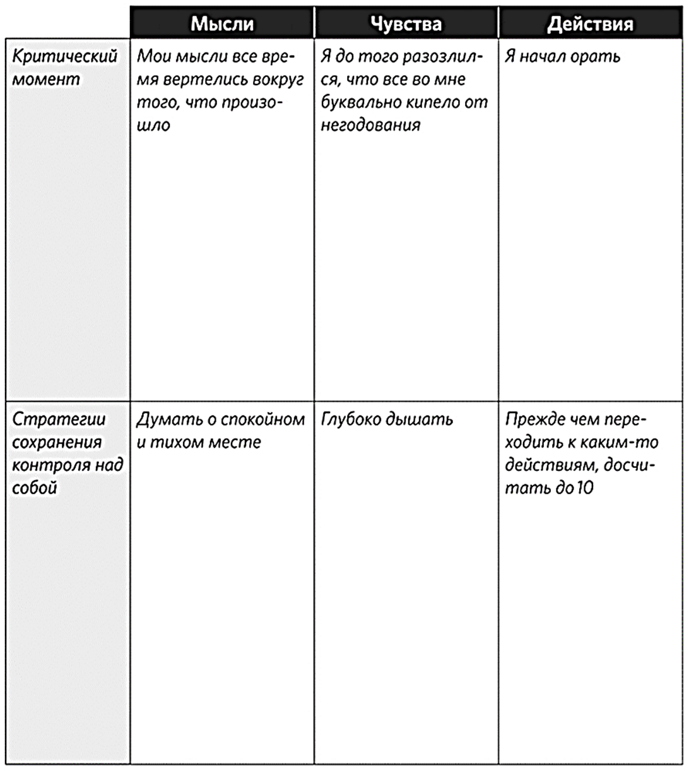

Упражнение 2
- Для начала нарисуй в центре себя. Слева от твоего лица есть пять ВКЛЮЧЕННЫХ «кнопок гнева».
- Под каждой кнопкой напиши, что заставляет тебя выходить из себя. Справа от твоего лица тоже есть кнопки, но они выключены.
- Под каждой кнопкой справа напиши, что «выключает» твой гнев и позволяет тебе вернуться в спокойное состояние.

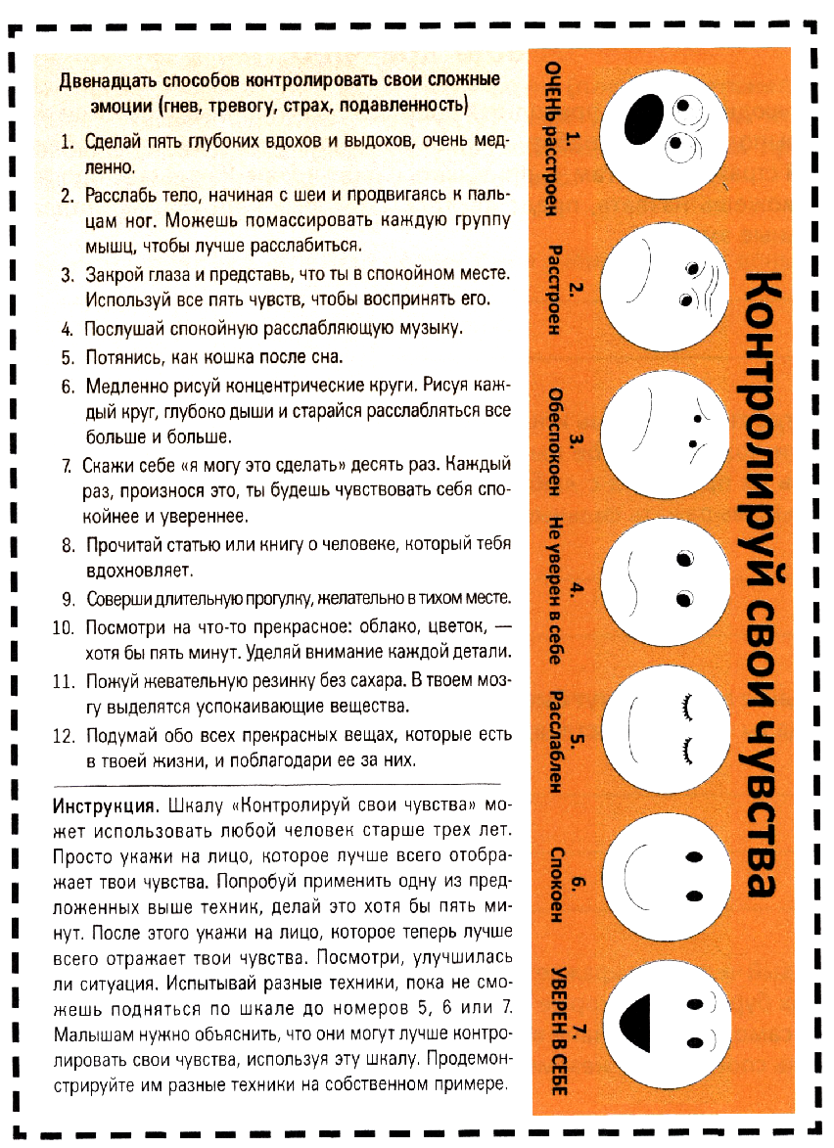
Упражнение 3


